

**计算机网络实验报告**

**学生姓名**  付炎平

**学 号**  2019217819

**专业班级**  物联网工程19-2班

**指导教师**  周健

**合肥工业大学 计算机与信息学院**

**目录**

实验一PPP协议实验 2

1. 实验目的 2

2. 实验原理 2

3. 实验过程 2

4. 实验结果 7

实验二组网实验 9

1. 实验目的 9

2. 实验原理 9

3. 实验步骤 9

4. 实验结果 14

# 实验一PPP协议实验

## 实验目的

本实验的目的是通过两个由串行线路连接起来的网络设备， 在 PPP 协议的支持下进行通信。在实现PPP协议的配置的过程中对PPP协议的具体内容和实现过程有一个清楚的了解和认识，从而深刻掌握PPP协议的相关知识，帮助我们进一步了解数据链路层层的具体内容和实现。

## 实验原理

本实验利用两个路由器对两台PC进行连接，在PPP 协议的支持下进行通信，通过配值两台路由器为PPP协议方式，两台路由器在进行传输数据时需要利用PAT进行用户密码认证，当用户密码一致时，连接成功，不一致时，连接失败。

## 实验过程

3.1 运行eNSP

eNSP运行后呈现如下界面：

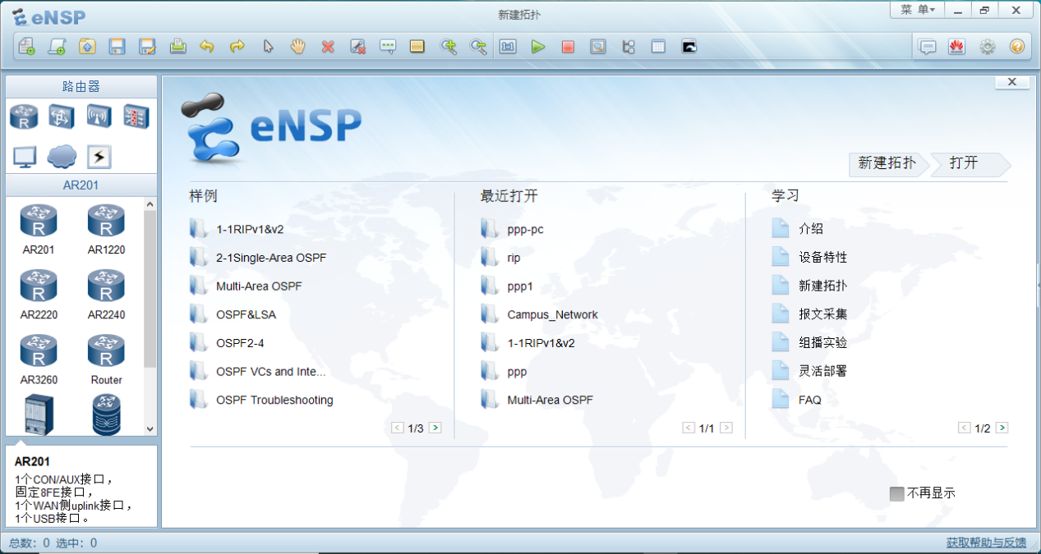

3.2 选择设备

（1）选择路由器

本实验使用的是两台AR1220路由器，并且为两台AR1220路由器添加串行模块。

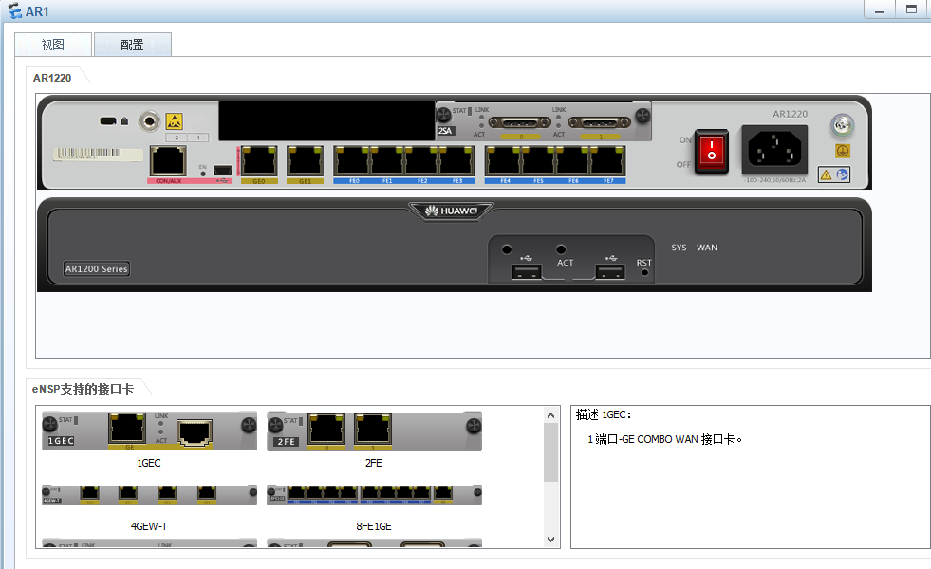

（2）选择传输媒介

本实验选择使用铜导线和串行线进行连接。

3.3 选择计算机

本实验选择两台计算机PC。

3.4 设备连线

计算机（PC）与路由器AR1220之间使用铜导线连接，路由器之间使用串行线连接。连接完成结果如下图所示：

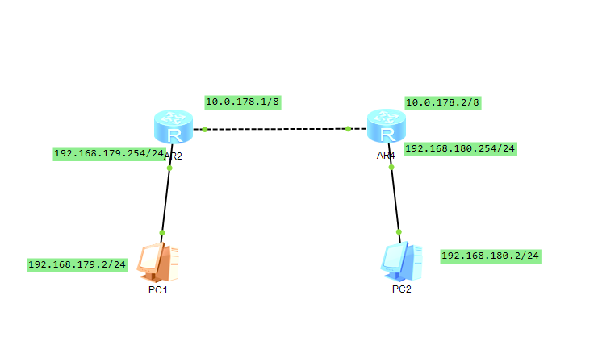

3.5 路由器设置

分别打开两个路由器的命令行窗口进行配置：

（1）首先输入指令“display current”查看当前的路由器的配置。

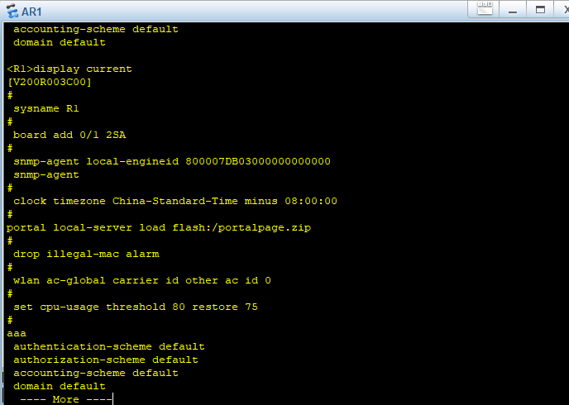

（2）开始对路由器进行配置。

配置AR1:

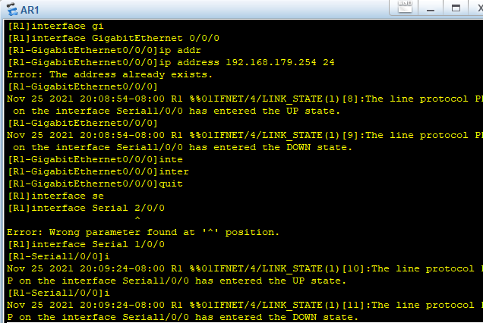

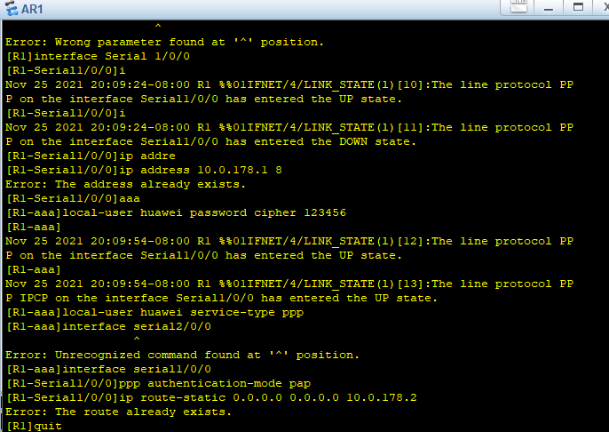

配置AR2:

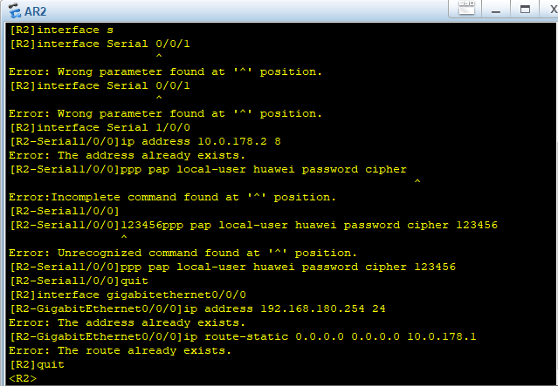3.6 PC配置

分别对于两台计算机（PC）进行配置，设置两台PC的IP地址，需要注意的是：用对应路由器的千兆口配置的 IP 地址作为计算机的网关地址，DNS 任意。

（1）配置PC1

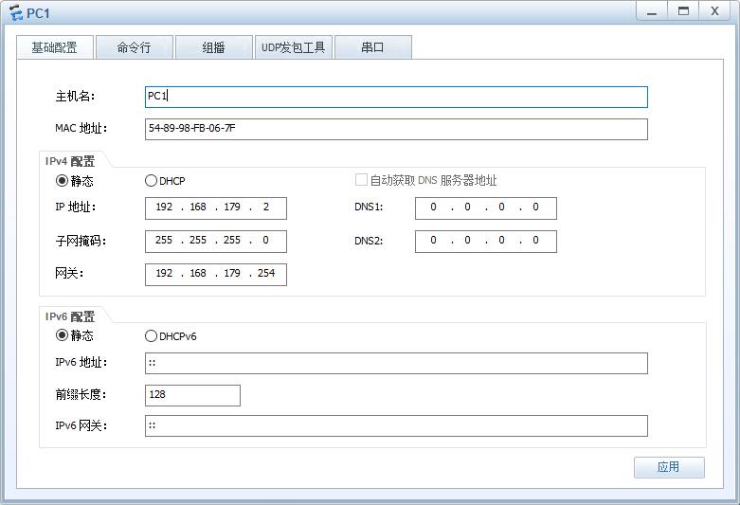

（2）配置PC2

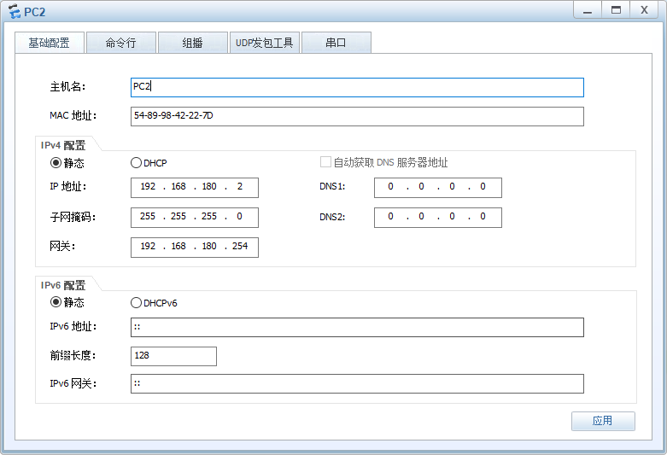

## 实验结果

4.1 测试PC

分别启动PC1和PC2，使用PC1对PC2发出ping包

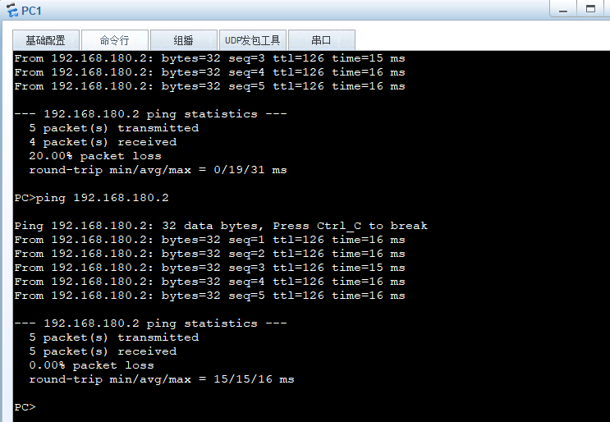

我们可以观察到连接建立成功，并成功将ping包发送给了PC2。

4.2 修改实验内容

要求：尝试在认证时使用不一致的密码，并进行连通实验，给出 ping 的结果。

我们修改AR1配置，在配置PAP认证的用户和密码时，将密码由之前的123456改为111，这样认证双方的密码就不一样了。

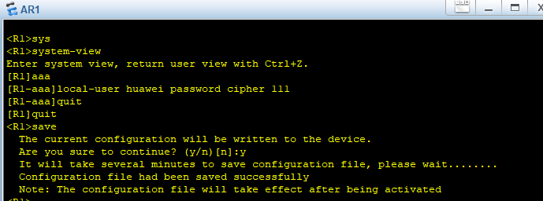

修改完之后，我们再用PC1去pingPC2，结果如图所示：

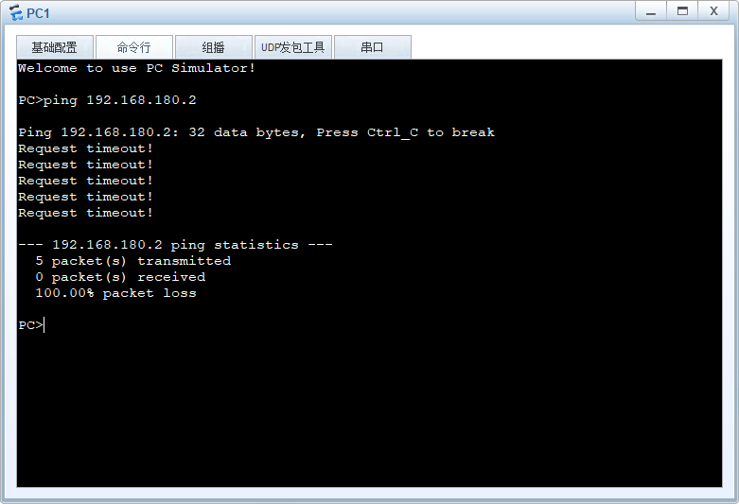

我们可以观察到，连接超时，ping包全部丢失。由于使用PPP协议的时候采用了PAP认证，将认证的双方的密码不一致时，就不能成功连接。

# 实验二组网实验

## 实验目的

本实验的目的是对计算机网络的组网有初步的感性认识，并加深对虚拟局域网的理解。通过设计一个简单的组网，了解实际中的局域网的设计，并了解虚拟局域网在实际使用中的作用。

## 实验原理

某单位有工程部和市场部两个部门，各有 2 台联网电脑，IP地址、mac地址等见下图：

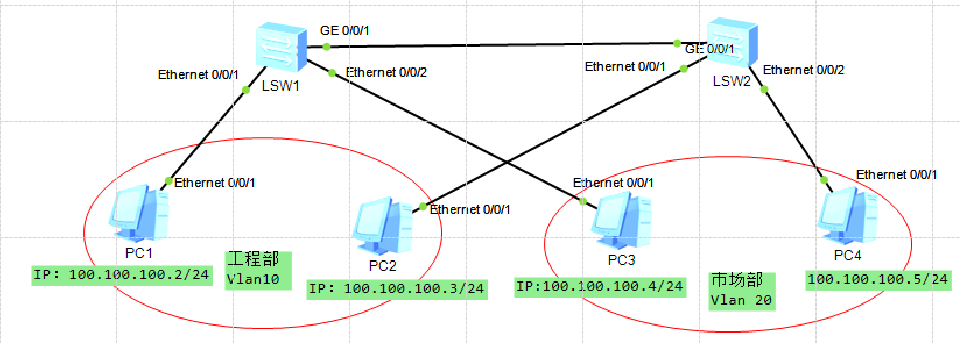

我们利用交换机分别对几台PC进行组网，而交换机端口有三种类型，可以根据需要设定，分别是 access、trunk 和 hybrid。其中：

access 类型端口：只能属于一个 VLAN，一般用于连接计算机端口；

Trunk 类型端口：可以允许多个 VLAN 通过,可以接收和发送多个 VLAN 报文,一般作为网络的“干道”，用于交换机与交换机相关的 接口；

Hybrid 类型端口：混合端口，可以允许多个 VLAN 通过，可以接收和发送多个 VLAN 报文，可以用于交换机的间连接也可以用于连接用户计算机，通常用于 trunk 无法满足的场合。

配置玩LSW1和LSW2后，PC1 和 PC2 同属工程部局域网Vlan10中能相互连通，PC3 和 PC4 能相互连通，同时工程部与市场部的电不在同一局域网内相互之间不能互通。

## 实验步骤

3.1 选择交换机

选择两台交换机，分别为LSW1,LSW2。

3.2 选择计算机

选择四台PC，分别为PC1、PC2、PC3、PC4。

3.3 设备连线

选择铜导线，在各设备之间选择合适的端口按照下图进行连线，其中，交换机之间使用千兆以太网端口相连；计算机（PC）和交换机之间使用百兆以太网端口相连。

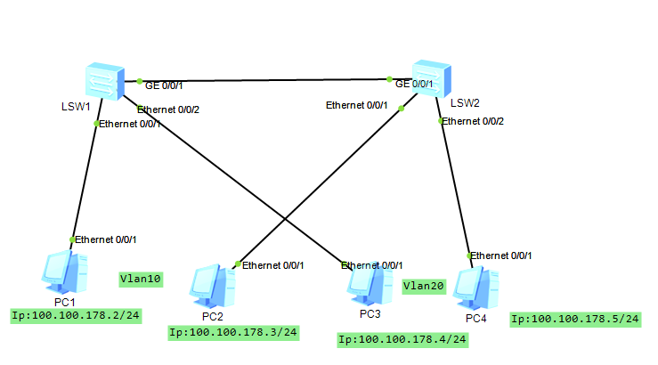

3.5 测试

刚连接组建好的网络各端口都是可以相互访问的。

使用PC1去pingPC2、PC3、PC4,ping的结果如图所示：

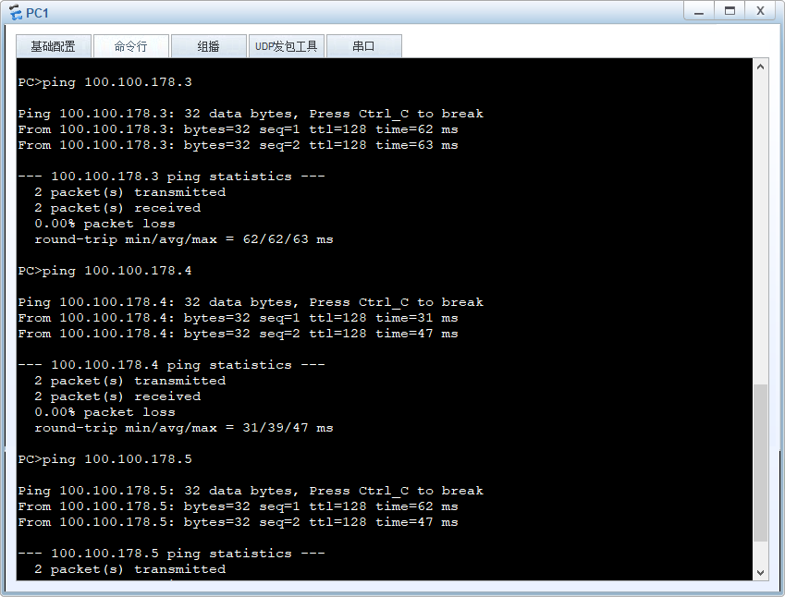

发现PC1能够正常连接其他PC。

3.6 配置交换机。

分别对于交换机LSW1和LSW2进行配置。首先分别启动两台交换机，进入各自的命令行，使用“system-view”指令进入系统视图，进行配置。

1. 配置交换机LSW1

使用“Display Vlan”查看当前交换机Vlan情况。

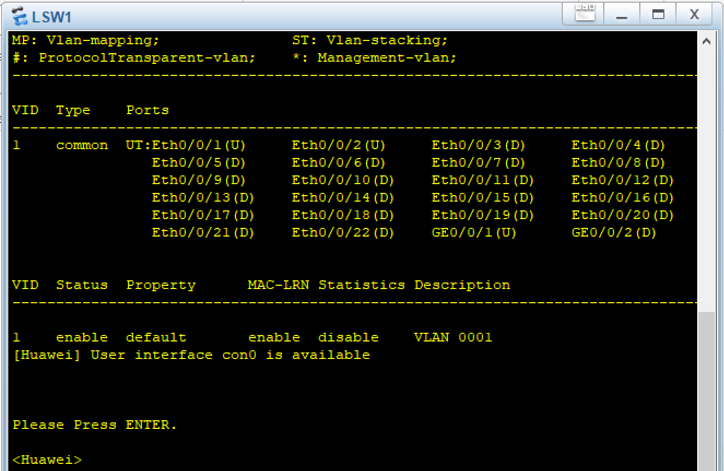

上图说明目前交换机 LSW1 只有 Vlan 1 一个虚拟局域网，本交换机的所有端口全部在该局域网中。其中 eth0/0/1 和 eth0/0/2 两个以太端口处于活跃状态，因为已经通过媒介与 PC 连接；其他端口处于 down 状态，因为都没有连接任何设备。

配置VLAN

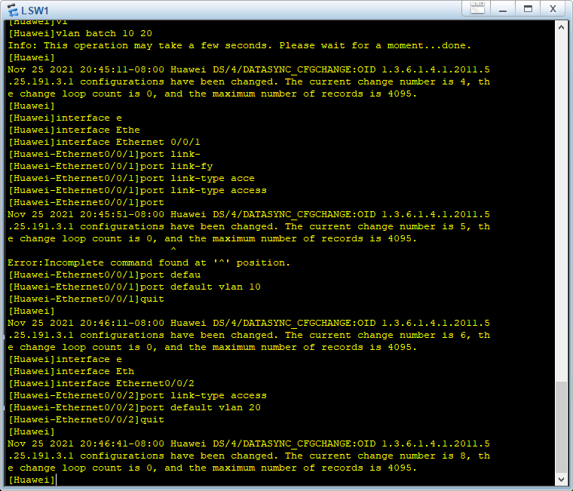

配置的目的就是是整个组网中只能PC1和PC2互联，PC3和PC4互联。由组网的连接拓扑图知道，PC1和PC2，PC3和PC4不在同一局域网内。我们需要将与计算机（PC）百兆以太网端口设置为access类型，并为PC1和PC2连接的百兆以太网端口配置为属于vlan10；为PC3和PC4连接的百兆以太网端口配置为属于vlan20。

配置完成之后再查看Vlan,如图所示：

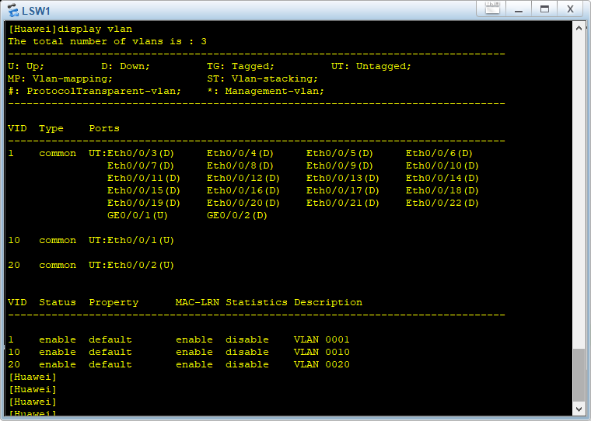

将 GigabitEthernet 0/01 千兆以太口设置为 trunk 端口，并且 允许 vlan10 和 vlan20 两个局域网的数据包经过，即将本端口分别加入了vlan10 和 vlan20,配置过程如图所示：

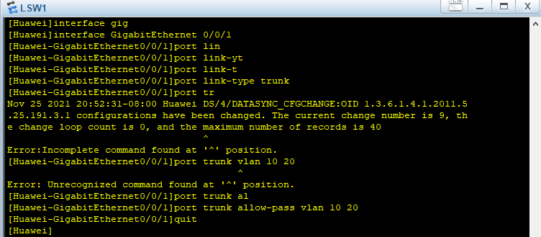

再次查看交换机 LSW1 的 vlan 情况：

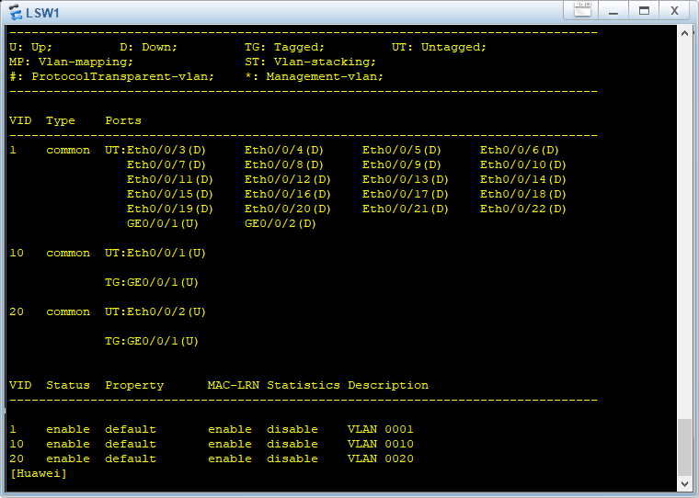

可以发现：vlan10 和 vlan20 都增加了一个 GE0/0/1 千兆以太端 口，并且在 vlan1 中 GE0/0/1 端口依然存在

1. 配置LSW2

用类似配置LSW1的过程去配置LSW2,配置过程如图：

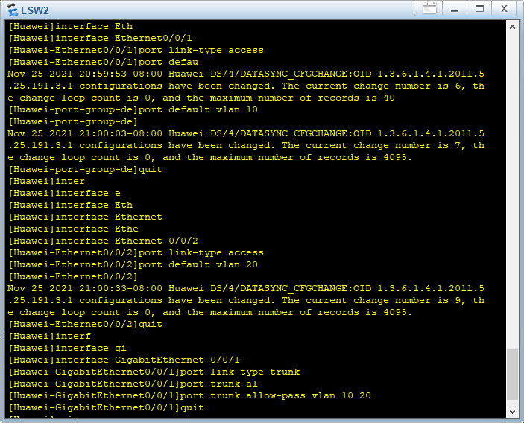

3.7 配置PC。

分别按照要求配置4台交换机的IP地址和子网掩码，PC1配置结果如图所示：

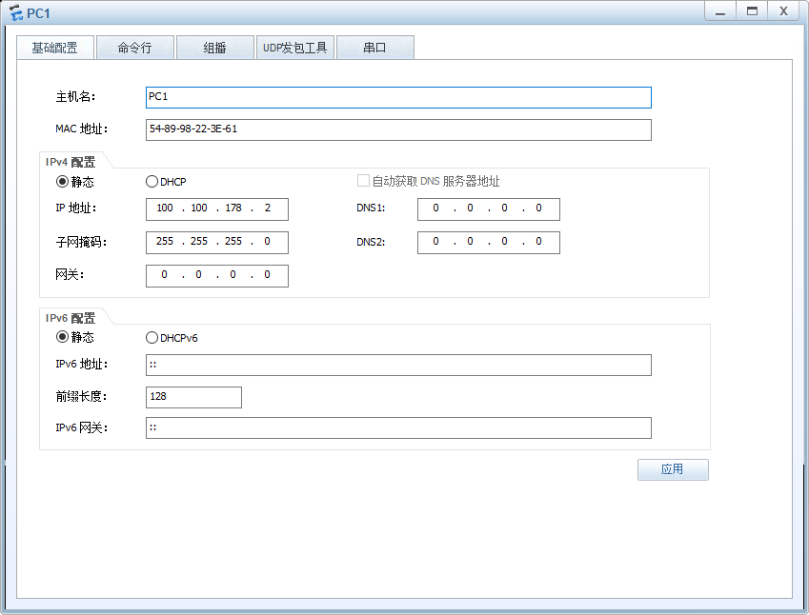

## 实验结果

4.1 测试PC

(1)用PC1向其他PC发出ping包

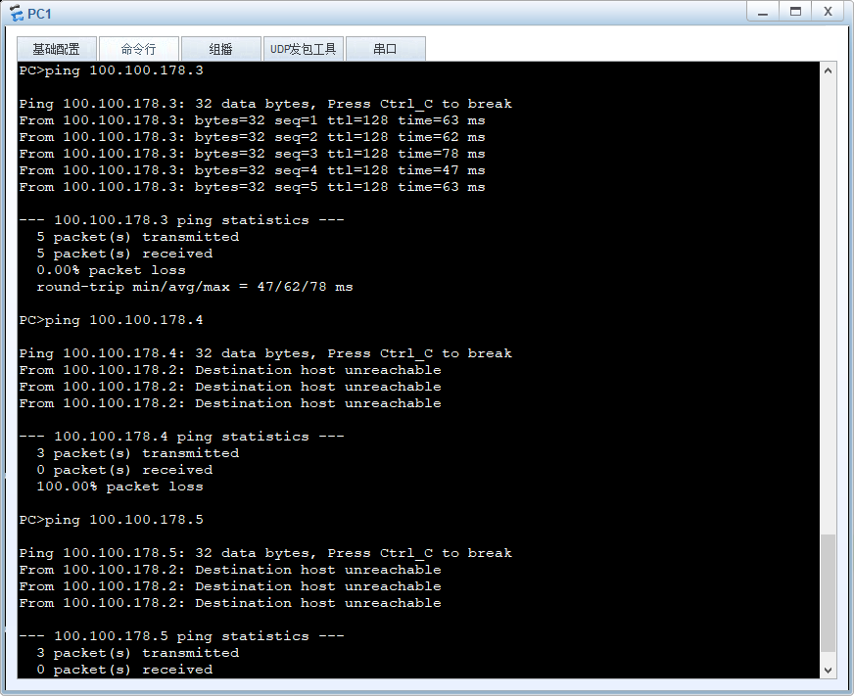

从结果中可以看出，PC1只能和PC2连通。

1. 用PC3向其它PC发出ping包

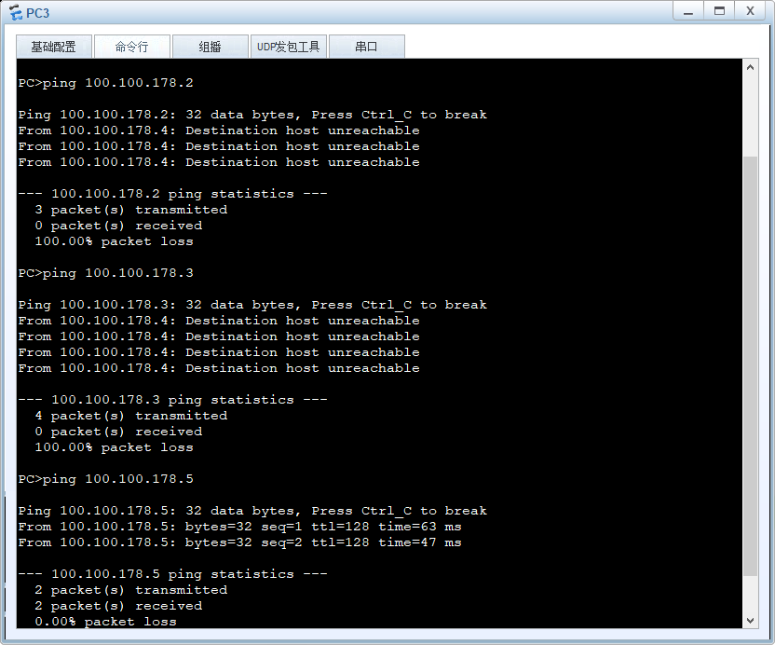

4.2 实验内容修改

观察在配置trunk部分时只加入部分vlan的情况下的结果。为了方便更改，我们将LSW1的另一个千兆以太网端口只配置一个vlan10，没有配置vlan20，然后更改交换机间连接的端口来达到相同的结果，更改LSW1配置过程如图所示：

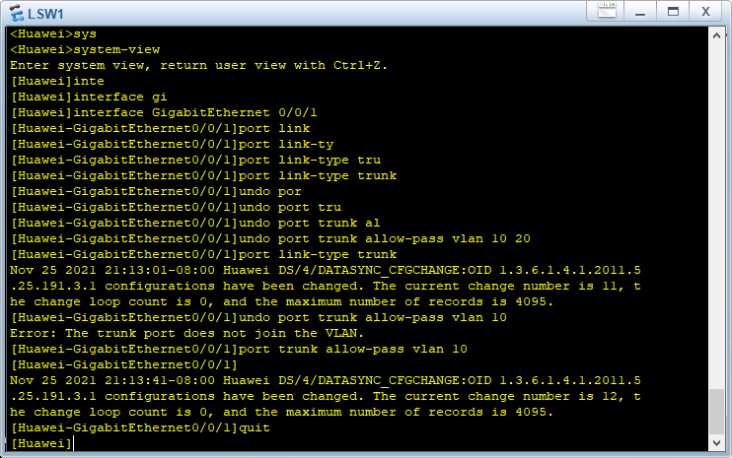

更改过后LSW1的Vlan信息如图所示：

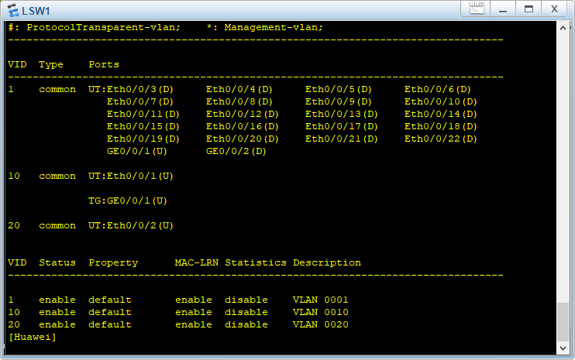

可以看出GE 0/0/1端口没有用trunk配置Vlan20。

4.3更改配置后进行连接性测试

（1）使用PC1对其他PC发出ping包

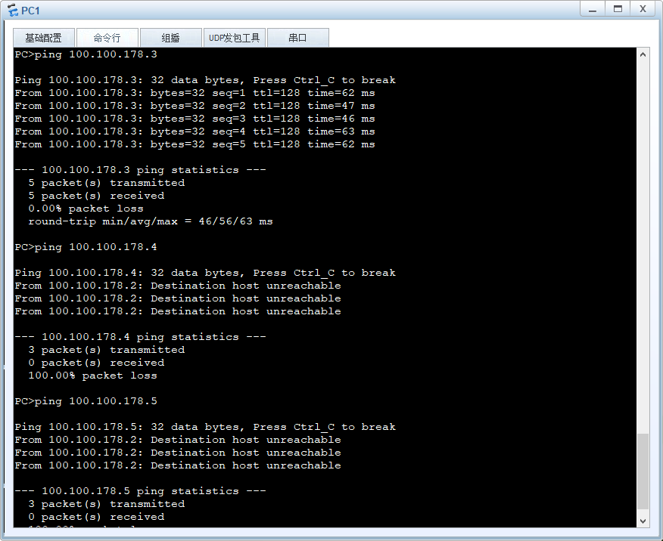

可以看出PC1和更改配置前结果一致。

1. 使用PC3向其他PC发出ping包

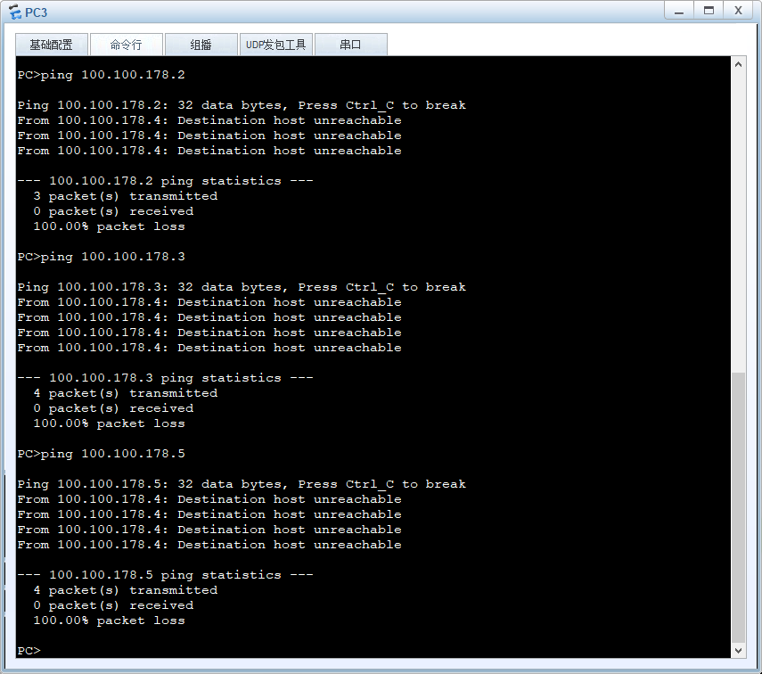

可以看出，原本PC3可以向PC4发出ping包，而现在却不能正常连接到PC4

通过实验结果我们可以清楚的看到，PC1只能和PC2连通，而PC3不再和PC4连通。